Pracovní list – Základy teorie třískového obrábění
- Jaké plochy znáte při obrábění
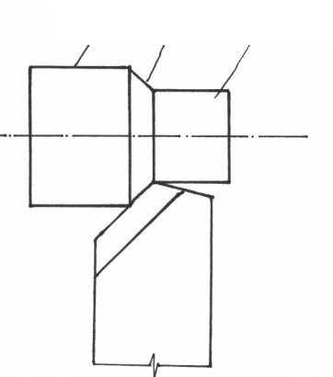
- Zakreslete nástrojové roviny
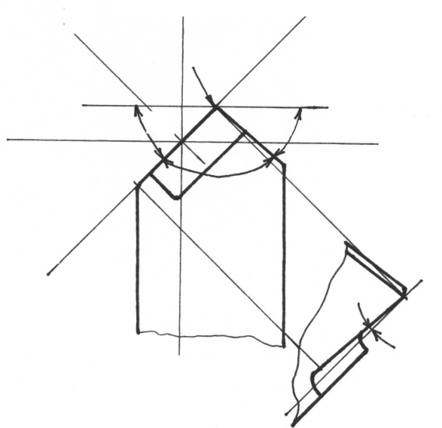
- Zakreslete nástrojové úhly


